Тема: «Эксперименты с диаграммами»
Выполнила: Игошина Марина Николаевна, учитель информатики первой квалификационной категории, ЗСОШ №4, Заинского муниципального района,
Цель: узнать больше о возможностях работы в Excel и Word. Расширить знания в области применения макросов. Помощь преподавателям в организации мониторинга. Изучить наиболее важные факты, касающиеся информационных структур: их статические и динамические свойства; средства распределения памяти и представления данных; эффективные алгоритмы для создания, изменения, структурной информации и доступа к ней.
Методы: эксперимент, анализ.
Актуальность: Одна из основных задач, стоящих перед школьной администрацией, - это оптимизация управления. То есть обоснование, выбор и реализация мер, позволяющих получить высокие результаты при минимальных затратах времени и усилий со стороны участников образовательного процесса. Педагогический мониторинг в решении этой задачи играет существенную роль. Внедрение мониторинга осуществляется в каждом образовательном учреждении. Наша школа работает над методической темой «Педагогический мониторинг состояния обучения и воспитания на основе новых информационных технологий”.
. В этом процессе диаграммы играют не маловажную роль.

Программное обеспечение: презентация, выполненная в PowerPoint, программы пакета Microsoft Office.

Пояснительная записка
Сегодня человек живет в мире, где информация имеет огромное значение. Жизненно важно научиться правильно с ней работать и использовать различные инструменты для этой работы. Одним из таких инструментов является компьютер, который стал универсальным помощником человеку в различных сферах деятельности.
В вычислительной машине программы обычно оперируют с таблицами информации. В большинстве случаев это не просто аморфные массы числовых величин: в таблицах присутствуют важные структурные отношения между элементами данных.
Чтобы правильно использовать машину, важно добиться хорошего понимания структурных отношений, существующих между данными, способов представления таковых в машине и методов работы с ними.
Данное пособие представляет собой тематическое планирование и методически грамотные разработки занятий элективного курса по информатике для визуализация числовых данных «Эксперименты с диаграммами» для учащихся старших классов.
В Microsoft Excel реализованы широкие функциональные возможности для работы с диаграммами. Однако в этой работе мы мне хотим останавливаться на традиционных приёмах работы с диаграммами, а рассмотрим нестандартные подходы, а также различные трюки и эффекты, которые можно реализовать применительно к диаграммам.
Работа отличается последовательностью, стройностью, логичностью изложения, написана доступным языком. Гармоничное сочетание теоретического и практического материала, позволяет учащимся быстро и успешно усваивать знания по курсу, уметь создавать самостоятельно программы и проекты, развивать творческие способности, активизировать познавательную деятельность. Актуальность темы несомненна в свете новых требований к содержанию образования по освоению учащимися информационных технологий.
Пособие адресовано учителям информатики, старшеклассникам и студентам. Материалы работы дополняют и развивают школьный курс информатики, а также является информационной поддержкой выбранного профиля дальнейшего образования и ориентирован на удовлетворение любознательности школьников, они также могут быть использованы не только в рамках проведения элективного курса, но и на уроках, во внеклассной работе по предмету и как пособие для построения диаграмм.
Элективный курс рассчитан на 34 часа

Программа элективного курса по информатике
«Визуализация числовых данных. Эксперименты с диаграммами.»
( 34 часа)
Цели и задачи курса
Цель курса : Углубить и расширить знания учащихся по теме: «Визуализация числовых данных». Приобретение учащимися теоретических и практических навыков, необходимых для дальнейшей практической деятельности.

Основные задачи курса

- Обучающие: обобщение, систематизация, углубление знаний о графическом, текстовом редакторах, редакторе ЭТ и языках программирования ; углубление знаний по данным разделам школьного курса информатики; формирование умения комплексного применения знаний при решении учебных теоретических и экспериментальных задач;
- Развивающие: развитие специальных умений учащихся (экспериментальных, практических и т. д.);
- развитие обще учебных умений; самостоятельной работы,
- использования источников информации; организационных: планирования, самоконтроля; развитие общечеловеческих умений: способностей к абстрагированию, индукции, дедукции;
- формирование интереса к предмету; развитие творческих способностей, исследовательских умений.

- Воспитательные: расширение кругозора; воспитание самостоятельности; развитие мировоззрения; политехническое воспитание.

Содержание курса:
Знакомство с диаграммами. Типы диаграмм(2 часа)
Построение диаграмм в текстовом редакторе Word(4 часа)
Построения диаграмм в Excel(18)
Построение диаграмм с помощью языка PASCAL(8)
Работа над проектом(2)

Тематическое планирование
(курс состоит из 34 занятий, 1 раз в неделю)

№ | Наименование курса | Всего часов
1 | Знакомство с диаграммами. Типы диаграмм | 2ч.
2 | Построение диаграмм в текстовом редакторе Word. Создание базовой диаграммы. Настройка внешнего вида диаграммы. | 4ч  2ч.
3 | Построение диаграмм в текстовом редакторе Word. Создание диаграммы на базе таблицы документа | 2ч
4 | Построения диаграмм в Excel  Построение с помощью «Мастера диаграмм» | 18ч  2ч.
5 | Понятие макроса. Запись макроса | 2ч.
6 | Построение диаграммы с помощью макроса | 2ч.
7 | Сохранение диаграммы в отдельном файле | 2ч.
8 | Построение и удаление диаграммы нажатием одной кнопки | 2ч.
9 | Вывод списка диаграмм в отдельном окне | 2ч.
10 | Применение случайной цветовой палитры | 2ч
11 | Эффект прозрачности диаграммы | 2ч
12 | Создание подписей к данным диаграммы | 2ч
13 | Построение диаграммы с помощью языка PASCAL.  Построение графика функции x2+x+1 | 8ч  2ч
14 | Построение объемной гистограммы | 2ч
15 | Построение круговой диаграммы | 2ч
16 | Построение гистограммы | 2ч
17 | Работа над проектом | 2ч

Занятие 1. Знакомство с диаграммами

В Microsoft Excel реализованы широкие функциональные возможности для работы с диаграммами. Однако в этой работе мы мне хотим останавливаться на традиционных приёмах работы с диаграммами, а рассмотрим нестандартные подходы, а также различные трюки и эффекты, которые можно реализовать применительно к диаграммам.
В настоящее время табличный процессор Excel, который является разработкой корпорации Microsoft, является одним из самых популярных продуктов. Во многом это обусловлено возможностью применения Excel в самых разных отраслях: данную программу используют математики, инженеры, экономисты, бухгалтеры, аналитики, менеджеры и т.д. Такое распространение Excel объясняется широкими функциональными возможностями программы и вместе с этим простотой в использовании. В данной работе используются приёмы и методы, которые в стандартной документации не рассматриваются либо рассматриваются поверхностно – как правило, потому, что они становятся известны только в результате активной эксплуатации Excel (то есть открываются опытным путём). Большинство рассмотренных в данной работе эффектов выполняется средствами языка VBA(переход к редактору VBA осуществляется с помощью команды главного меню Сервис › Макрос › РедакторVisual Basic или комбинации клавиш ALT - F11). Наряду с этим работа содержит описание приёмов, выполняемых «подручными» средствами, без программирования.

Используемая терминология
- Диаграмма – визуальный способ представления числовых данных. Программа Excel поддерживает работу с различными видами диаграмм: гистограммами, круговыми, пузырьковыми, графиками и др.
- Макрос- программа, которая написана на встроенном в Excel языке программирования Visual Basic for Application (VBA). Переход к редактору VBA осуществляется с помощью команды главного меню Сервис › Макрос.

Типы диаграмм
Если при построении диаграмм используются стандартные построения их, то необходимо учитывать их тип и размерность. Ниже проводится описание способов построения стандартных диаграмм.

Гистограмма.  Двухмерная  и  трехмерная 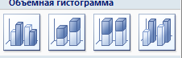 |  | Данные отображаются в виде вертикальных полос. Наиболее распространенный тип. В Excel используется по умолчанию.
Линейчатая.  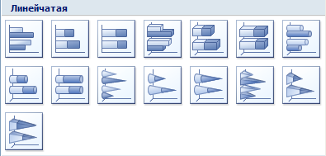  Двухмерная и трехмерная |  | Данные отображаются в виде горизонтальных полос. Полезна при сравнении величин за один временной период или в тех случаях, когда подписи категорий слишком длинные. Представлена следующими видами: объемная, с накоплением и нормированная на 100%.
Коническая, цилиндрическая и пирамидальная.  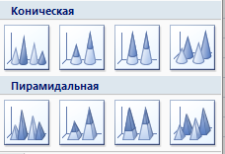 |  | Привлекательные трехмерные варианты  гистограммы и линейчатой диаграммы. 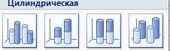
График.  Двухмерная и трехмерная  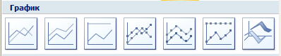 |  | Данные отображаются в виде точек, соединенных линиями. Этот тип диаграмм используется для отображения изменении данных во времени. Представлен следующими видами: объемный и с накоплением
С областями.  Двухмерная и трехмерная  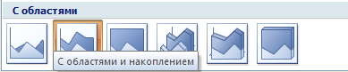 |  | Похожа на график, только область под линией закрашена. Используется для отображения большого числа точек. Представлен следующими видами: объемный и с накоплением
Круговая.  Двухмерная и трехмерная  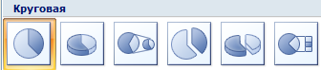 |  | Отображается только один ряд или категория данных. Используется, чтобы показать сколько процентов составляет каждая точка данных от общей суммы. Этот тип диаграммы представлен следующими видами: объемная, разрезная, вторичная, круговая и вторичная. Вторичные диаграммы применяются в тех случаях, когда часть элементов необходимо выделить из общей суммы и представить их в отдельной круговой диаграмме или гистограмме.
Кольцевая. 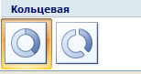  Двухмерная. |  | Похожа на круговую. Используется для отображения процентов от общей суммы, но для нескольких рядов. Данные отображаются в виде колец. Возможно создание резервной кольцевой диаграммы.
Точечная.  Двухмерная.  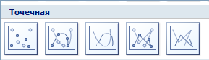 |  | Отображаются маркеры для каждой точки данных. Предназначена для отображения разброса данных, что часто используется в научных работах. Представлена следующими видами:  • только точки;  • точки соединенные сглаживающими линиями;  • точки соединенные отрезками.
Пузырьковая.  Двухмерная.  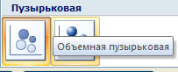 |  | Напоминает точечную диаграмму, в которой для каждой точки отображаются метки. Чем больше значение, тем больше пузырек. Может быть представлена в объемном виде.
Поверхность.  Трехмерная.  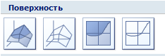 |  | Подобно топографическим картам эта диаграмма отображает «возвышения» и «впадины» для совокупности данных. Разновидность этого вида диаграмм ⎯ контур.
Лепестковая.  Двухмерная.  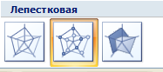 |  | Ось значений представлена лучами, исходящими из общего центра, а точки данных соединены отрезками, образуя структуру, напоминающую паутину. Возможен вариант лепестковой диаграммы с полями.

Возможен вариант и нестандартного построения диаграмм. Для этого, необходимо в «Мастере диаграмм» открыть закладку «Нестандартные» и в окне «Тип» выбрать понравившуюся Вам диаграмму представленную в «Образец».
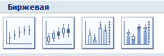

Занятие 2 Типы диаграмм
Рис 1.
Приложение Microsoft Excel 2003 позволяет вам наглядно проиллюстрировать табличные данные с помощью диаграмм. Подобные диаграммы создаются при помощи «Мастера диаграмм». В данном разделе вы познакомитесь с шагами в «Мастере диаграмм». Чтобы создать диаграмму, выделите диапазон ячеек, по значениям которых будет создана диаграмма.. Затем, чтобы отобразить диалоговое окно «Мастер диаграмм (шаг1 из 4): тип диаграммы», нужно отобразить меню «Вставка» и выбрать пункт «Диаграмма» «Мастер диаграмм» управляет четырьмя действиями, которые включают в себя определение типа диаграммы, источника данных диаграммы, параметров диаграммы и ее размещение.
Тест Определить вид диаграммы

1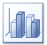

2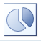
3 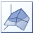
4 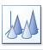
5 
6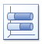
7 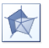
8
9 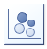
10 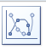
11 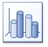
12 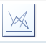
13 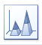
14 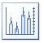
15 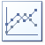

Ответы
1 гистограмма
2 круговая
3 поверхность
4 коническая
5 кольцевая
6 линейчатая
7 лепестковая
8 поверхность
9 пузырьковая
10 точечная
11 цилиндрическая
12 точечная
13 пирамидальная
14 биржевая
15 график

Занятие 3. Построение диаграмм в текстовом редакторе Word.

Создание базовой диаграммы
Диаграммы являются удобным средством визуального представления данных и наряду с таблицами очень широко используются в научно- технической документации. Для создани диаграмм текстовый поцессор Microsoft Word имеет подключаемое средство Microsoft Graph 2000.
Текстовый процессор предоставляет два метода для вставки диаграмм в документ. Более общий метод основан на том, что сначала в документ вставляется некая произвольная диаграмма, с которой связана некая произвольная базовая таблица данных. Далее производится настройка диаграммы, которая состоит в настройке внешнего вида диаграммы и в редактировании содержания базовой таблицы путём заполнения этой таблицы нужными данными, поскольку содержание диаграммы основано на базовой таблице.
Второй, частный, метод основан на том, что диаграмма создаётся на базе конкретной таблицы, имеющейся в документе. В этом случае настройка диаграммы состоит только в настройке внешнего вида диаграммы, а содержимое диаграммы изменяется автоматически при изменении данных в таблице. Этот метод более удобен, но злоупотреблять им не следует, поскольку данные в таблице и диаграмме дублируют друг друга, а не во всяком документе это оправдано.

Создание диаграммы начинается с создания базовой диаграммы командой Вставка - Объект
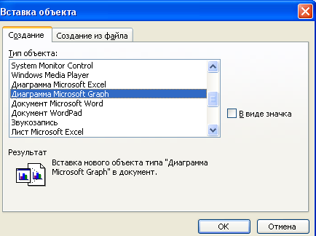 Рис 2.
После чего в документ вставляется диаграмма, с которой связана некоторая базовая таблица

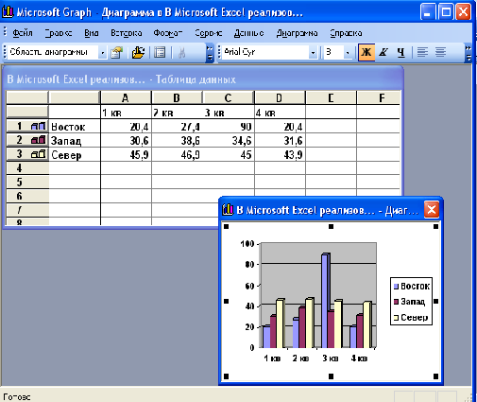
Её ячейки следует заполнить собственными данными, причём заполнение можно автоматизировать путём импорта данных из какой либо иной таблицы..

Рис 3.Итоговая диаграмма

Занятие 4. Настройка внешнего вида диаграммы.

Существует множество различных типов диаграмм и графиков, отличающихся способом визуального представления связанных с ними данных. Выбор типа диаграммы производят в диалоговом окне Тип диаграммы (рис. 3), вызываемой командой Диаграмма-Тип диаграммы, которое имеет пару вкладок ( для стандартных и не стандартных типов диаграмм).

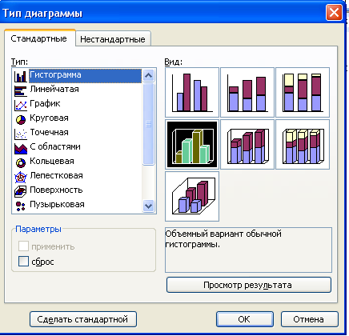

Рис. 4 Тип диаграммы

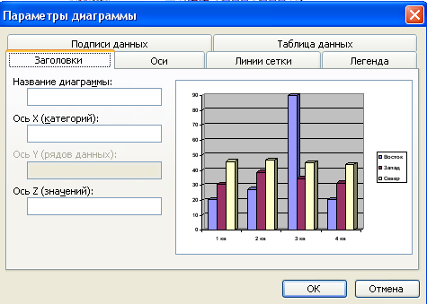
Рис 5. Параметры диаграммы

Тип диаграммы выбирается в поле Тип, проссматривая при этом внешний вид образца в поле вид. Выбрав форму диаграммы, приступают к её настройке Настройка диаграммы состоит в выборе элементов оформления диаграммы и элементов представления данных и выполняется в диалоговом окне Параметры диаграммы (рис.5), вызываемом командой Диаграмма - Параметры.
Задание
Построить диаграмму как на рисунке 6

Рис. 6

Занятие 5. Создание диаграммы на базе таблицы документа

Создание диаграммы данных, представленных в таблице, дает возможность их визуального сравнения. Построение диаграммы позволит придать им упорядоченный, структурированный вид. В данной теме вы научитесь создавать диаграммы в документе Word.
Чтобы создать диаграмму в документе Word, выделите таблицу, которую вы хотите
использовать, затем выберите меню «Вставка». После этого выберите пункт «Рисунок»,
чтобы отобразить выпадающее меню пункта «Рисунок». И, наконец, выберите команду
«Диаграмма». Чтобы закрыть таблицу и отменить выбор диаграммы, щелкните за пределами диаграммы или нажмите клавишу «Esc» Чтобы отобразить данные графически, вам необходимо создать диаграмму по данным, собранным в таблице. Выделите таблицу и приступите к созданию диаграммы, выбрав меню «Вставка» или нажмите клавиши «Alt» + «А». Теперь, чтобы раскрыть выпадающее меню «Рисунок», выберите пункт «Рисунок» или нажмите клавишу «Р». Чтобы создать диаграмму данных, выберите команду «Диаграмма» или нажмите клавишу «Д»
Автоматически диаграмма вставляется в документ, и отображается таблица данных. Чтобы закрыть таблицу данных и отменить выбор диаграммы, вам необходимо щелкнуть мышью за пределами диаграммы. Для этого щелкните мышью в свободной области документа, или нажмите клавишу «Esc»
Создание диаграммы данных, представленных в таблице, дает возможность их визуального сравнения. При помощи диаграммы вы можете графически представить данные.
Иногда необходимо вставить в документ Microsoft Word 2003 схематическую диаграмму,
для визуального отображения информации. В данной теме вы научитесь вставлять
схематическую диаграмму в документ Word.
Зрительно представляя информацию, схематическая диаграмма позволит улучшить вид
вашего документа)
Рис. 7
Чтобы вставить схематическую диаграмму в документ Word, щелкните в меню «Вставка».
Для отображения диалогового окна «Библиотека диаграмм» выберите пункт «Схематическая диаграмма». Выбрав необходимый тип диаграммы в диалоговом окне «Библиотека диаграмм», щелкните на кнопке «OK».
Вы также можете вставить схематическую диаграмму, щелкнув на кнопке «Добавить диаграмму или организационную диаграмму» на нижней панели инструментов «Рисование»
Рис.8
Организационная диаграмма отображает структуру отношений, такую как, например, структура организации.

Занятие 6. Создание диаграммы на базе таблицы документа

Практика
Задание Построим диаграмму на основе данной таблицы
- Вставить и заполнить таблицу в Word

Мониторинг качества знаний

 | 5а | 5б | 5в | 5г
1 четверть | 78 | 74 | 86 | 96
2 четверть | 90 | 68 | 82 | 93
3 четверть | 79 | 72 | 84 | 95
4 четверть | 79 | 74 | 86 | 98
год | 80 | 74 | 85 | 96

2. построить гистаграмму на основе данной таблицы
Результат

Рис. 9

Занятие 7. Построения диаграмм в Excel. Построение с помощью «Мастера диаграмм»
Диаграммы предназначены для графического представления информации. Графическое представление информации является более наглядным средством анализа практически любого процесса. Для этого, Excel располагает рядом стандартных способов построения диаграмм, но не исключает и собственного построения их.
Диаграммы можно создавать двумя способами ⎯ с помощью клавиш и мастера диаграмм. По первому методу диаграмма составляется быстрее, но она являет собой стандартную диаграмму. Второй способ построения диаграмм является универсальным, с большим набором возможных вариантов их построения.
В Excel применяется четырнадцать способов построения диаграмм, но многие представлены еще и несколькими видами. К разновидностям диаграмм относятся:
- диаграммы с накоплением ⎯ используются для отображения итоговых данных;
- разрезанные диаграммы ⎯ одной точки отдельно от других и являются разновидностями круговой или кольцевой диаграмм;
- диаграммы нормированные на 100% ⎯ используются для отображения процентного содержания каждой точки в общей сумме.
Для построения одной из стандартных диаграмм выберите диапазон ячеек с исходными данными. Не забудьте выделить и заголовок, но не включайте в него пустых строк. На панели инструментов выберите кнопку «Мастер диаграмм», а, за тем, в открывшемся окне, закладку «Стандартная». Выбрав тип и вид диаграммы, щелкните на кнопке «ГОТОВО». Диаграмма будет автоматически создана.
Задание
- заполнить таблицу в Excel

Мониторинг качества знаний

 | 5а | 5б | 5в | 5г
1 четверть | 78 | 74 | 86 | 96
2 четверть | 90 | 68 | 82 | 93
3 четверть | 79 | 72 | 84 | 95
4 четверть | 79 | 74 | 86 | 98
год | 80 | 74 | 85 | 96

2. построить гистаграмму на основе данной таблицы

Занятие 8. Контроль знаний

Тест по пройденному материалу

Вопросы для самоконтроля

- Соотнесите каждый элемент из диалогового окна «Мастер диаграмм» с его функцией.

1 Позволяет определять тип | А «Размещение диаграммы»
диаграммы, которую вы хотите
выбрать
2 Позволяет определять | Б «Параметры диаграммы»
отображаемую информацию
3 Позволяет определять | В «Тип диаграммы»
заголовки, оси, линии сетки,
местоположение легенд и
подписи данных
4 Позволяет определять | Г «Источник данных диаграммы»
местоположение диаграммы

- Соотнесите каждую категорию меню «Автофигуры» с ее функциями.

1 Позволяет вставлять различные | А «Фигурные стрелки»
типы выносок с линиями
2Позволяет рисовать фигурные | Б «Соединительные линии»
стрелки в различных
направлениях
3 Позволяет соединять две | В «Другие автофигуры»
любые автофигуры
4 Позволяет вставлять объекты | Г «Выноски»
из коллекции клипов Microsoft
5 Позволяет рисовать волны и пятна | Д «Звезды и ленты»

- Соотнесите каждую опцию диалогового окна «Библиотека диаграмм» с ее функциями.

1Позволяет создавать | А «Диаграмма Венна»
диаграммы, отображающие
структуру отношений
2Позволяет отображать | Б «Пирамидальная диаграмма»
диаграммы, представляющие
области перекрывания
элементов
3 Позволяет отображать | В «Радиальная диаграмма»
процессы непрерывного цикла
4Позволяет создавать | Г«Целевая диаграмма»
диаграммы, которые
представляют отношения с
корневым элементом
5 Позволяет отображать | Д «Организационная диаграмма»
фундаментальные отношения
6Позволяет отображать шаги, | Е «Циклическая диаграмма»
направленные на достижение цели

- Выберите функцию, которую выполняет закладка «Свойства» диалогового окна «Формат области диаграммы».

-Позволяет регулировать положение и размер графики относительно подчеркнутых
ячеек.
-Позволяет форматировать текст в области диаграммы.
-Позволяет изменить стиль, цвет и толщину границ в области диаграммы.

Правильные ответы

1. Ответ: 1В, 2Г, 3Б, 4А.
2. Ответ: 1Г, 2А, 3Б, 4В, 5Д
3. Ответ: 1Д, 2А, 3Е, 4В, 5Б, 6Г.
4. Ответ: Позволяет регулировать положение и размер графики

Занятие 9. Понятие макроса. Запись макроса

Макросами называют программы, написанные на языке программирования Visual Basic for Applications (VBA), название которого с английского языка переводиться как «Visual Basic для приложений». Речь идет о приложениях (программах), входящих в состав пакета Microsoft Office, - текстовом редакторе Word, электронной таблице Excel и др. Зачем нужны эти программы? Если какая-либо задача в Microsoft Word выполняется часто, то ее выполнение можно автоматизировать с помощью макроса. В Microsoft Excel с помощью макросов можно выполнить, например, сложные расчеты, связанные с обработкой данных на нескольких рабочих листах и т.п.
Рассмотрим методику создания и использования макросов на примере текстового редактора Word. В этой программе макросы применяются в основном для:
- ускорения часто выполняемых операций редактирования и форматирования;
- объединения нескольких команд, например, для вставки таблицы с указанными размерами и границами и определенным числом строк и столбцов;
- автоматизации обработки сложных последовательных действий в задачах.
Для создания макросов в Microsoft Word существуют два метода: использование средства для записи макроса и прямое программирование в редакторе Visual Basic. Во втором случае надо знать язык программирования VBA. Рассмотрим первый метод.
В Microsoft Word средство записи макросов работает как магнитофон. С его помощью записываются все нажатия клавиш на клавиатуре и кнопок мыши, которые выполняет пользователь, после чего эти действия переводятся в текст программы на языке VBA. Эту программу затем можно неоднократно выполнять.

Чтобы создать макрос с помощью средства записи, необходимо:
- выбрать пункт меню Сервис, в нем – подпункт Макрос, а затем – команду Начать запись;
- в появившемся диалоговом окне Запись макроса в поле Имя макроса ввести имя нового макроса (желательно, чтобы имя макроса отражало смысл записываемых действий)
- в списке Макрос доступен для выбрать шаблон или документ, в котором будет храниться макрос; если выбрать шаблон, то макрос будет доступен во всех документах, созданных на основе этого шаблона (при отсутствии достаточного опыта создания макросов желательно выбрать в списке имя активного документа);
- ввести описание макроса в поле Описание (это своего рода комментарий к макросу);
- если макросу не требуется назначать кнопку на панели инструментов, команду меню или сочетание клавиш, следует нажать кнопку ОК, чтобы начать запись макроса. При этом на экране появится небольшое окно с изображением магнитофона;
- выполнить действия, которые следует включать в макрос. При записи нового макроса допускается применение мыши только для выбора команд и параметров.
Для завершения записи макроса следует нажать кнопку Остановить запись.
Чтобы запустить макрос (выполнить записанные в нем действия), необходимо последовательно выбрать команды Сервис | Макрос | Макросы (или сразу вызвать окно с перечнем макросов путем одновременного нажатия клавиш Alt и F8), в появившемся окне выбрать требуемый макрос и щелкнуть на кнопке Выполнить.
Посмотреть текст программы-макроса можно, выбрав в окне Макрос кнопку Изменить. Однако, не зная языка VBA, разобраться в нем достаточно сложно. Поэтому в случае ошибки в работе макроса устранить ее вы не сможете. Придется удалить ошибочно записанный макрос (кнопка Удалить), а затем записать его вновь.

Если некоторый макрос используется особенно часто, целесообразно назначить ему кнопку на панели инструментов, команду меню и сочетание клавиш. Это позволит быстро вызывать макрос без открытия диалогового окна Макрос.

Занятие 10. Работа с макросами

Чтобы назначить макросу кнопку на панели инструментов или команду меню, следует:
- в разделе Назначить макрос нажать кнопку Панели и перейти на вкладку Команды;
- выбрать записываемый макрос в списке Команды и перетащить мышью его на панель инструментов или в меню (предварительно открыв нужный пункт главного меню, например, Формат или Таблица);
- нажать кнопку Закрыть, чтобы начать запись макроса.
А для того, чтобы назначить макросу сочетание клавиш:
1) нажать кнопку клавишам;
2) в поле Новое сочетание клавиш ввести сочетание клавиш (нажав одновременно соответствующие клавиши) и щелкнуть на кнопке Назначить;
3) нажать кнопку Закрыть, чтобы начать запись макроса.
Ясно, что назначать макросу кнопку на панели инструментов, команду меню или сочетание клавиш можно, лишь убедившись, что он работает правильно.

Задание

Записать макрос оформления произвольной таблицы

Занятие 11. Построение диаграммы с помощью макроса

Предположим, что у нас есть таблица с исходными данными (рис.10), на основании которой нужно построить диаграмму.

Рис.10. Исходные данные для построения диаграммы.

В данной таблице представлена информация о успеваемости 5-х классов по четырём четвертям и за год. Необходимо обратить внимание на расположение таблицы (т.е. на координаты диапазона в котором она находится, - А1 : Е6).
Для построения диаграммы пишем и выполняем макрос, код которого приведён ниже в Листинге 1.

Листинг1. Макрос построения диаграммы

Sub CreateChart()
‘ создание и настройка диаграммы
With Charts.Add
' Данные из первого листа
.SetSourceData Source:=Worksheets(1).Range("A1:E6")
' Заголовок
.HasTitle = True
.ChartTitle.Text = "Мониторинг успеваемости"
'Активизируем диаграмму
.Activate
End With
End Sub

В результате выполнения данного макроса будет построена диаграмма, изображённая на рис.11.

Рис.11 Построенная диаграмма

При написании макроса наряду с другими параметрами мы указали диапазон, который следует обрабатывать (А1:Е6), а также заголовок диаграммы – Мониторинг успеваемости. Созданная диаграмма помешается на автоматически сформированный рабочий лист, которому присваивается по умолчанию имя Диаграмма 1 (при последующих построениях диаграммы каждый раз будет создаваться новый лист Диаграмма с номером, увеличенным на 1 по сравнению с предыдущим).
При необходимости на основании этих же данных (см. рис. 1) можно создавать внедрённую диаграмму. Для этого нужно написать и запустить следующий макрос (листинг 2.).

Занятие 12. Построение внедрённой диаграммы
Предположим, что у нас есть таблица с исходными данными (рис.1), на основании которой нужно построить диаграмму.

Рис.12. Исходные данные для построения диаграммы.

Создавать внедрённую диаграмму. Для этого нужно написать и запустить следующий макрос (листинг 2.).

Листинг 2. Построение внедрённой диаграммы

Sub CreateEmbeddedChart()
‘ Создание и настройка внедрённой диаграммы
With Worksheets(1).ChartObjects.Add(110, 100, 250, 200)
‘ Объёмная диаграмма
.Chart.ChartType = xl3DArea
‘ Источник данных
.Chart.SetSourceData Source:=Worksheets(1).Range("A1:E6")
End With
End Sub

Результат выполнения данного макроса представлен на рис.13.

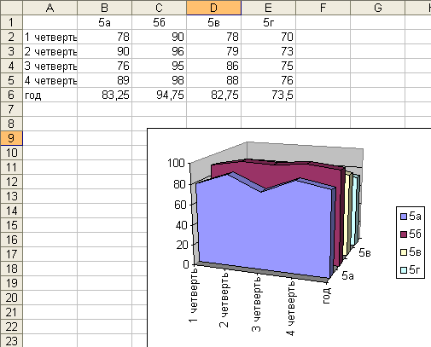

Рис. 13. Внедрённая диаграмма

На рисунке видно, что диаграмма внедрена на рабочий лист с исходными данными.
Также можно создать диаграмму на основе выделенных данных. В листинге 3. приведён текст макроса, в котором, помимо прочего, указывается размер диаграммы и ее расположение.

Листинг 3.

Sub CreateCharOnSelection()
‘Создание диаграммы
With ActiveSheet.ChartObjects.Add( _
Selection.Left + Selection.Width, _
Selection.Top + Selection.Height, 300, 200).Chart
‘ тип диаграммы
.ChartType = xlColumnClustered
‘ Источник данных - выделение
.SetSourceData Source:=Selection, PlotBy:=xlColumns
‘ Без легенды
. HasLegend = False
‘ Заголовок
.HasTitle = True
.ChartTitle.Characters.Text = "Мониторинг успеваемости"
‘ Выделение диаграммы
.Parent.Select
End With
End Sub

Результат выполнения данного макроса представлен на рис. 14. - на основании данных таблицы, которая расположена в левом верхнем углу, создана диаграмма.
Не стоит забывать, что перед запуском макроса необходимо выделить диапазон, данные которого должны быть учтены при построении диаграммы.
При наведении указателя мыши к столбикам диаграммы на экране будет отображаться соответствующая всплывающая подсказка.

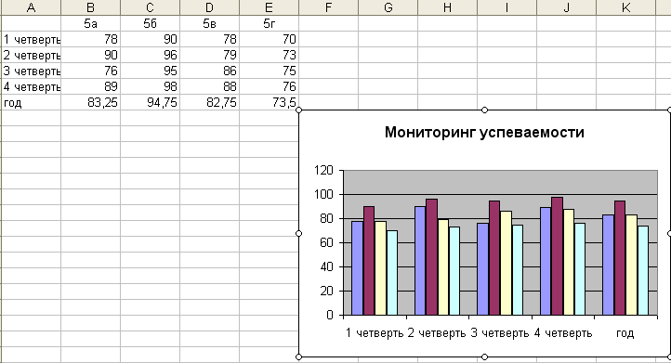

Рис. 14. Диаграмма на основе выделенных данных

Занятие 13. Сохранение диаграммы в отдельном файле

После создания диаграммы может возникнуть вопрос – а где её хранить? Можно использовать для этого листы рабочей книги, а можно сохранить диаграмму в отдельном файле под указанным именем. Например, с помощью приведённого в листинге 4 макроса диаграмма будет сохранена под именем Диаграмма.gif

Листинг 5. Сохранение диаграммы

Sub SaveChart()
' Сохранение выделенной диаграммы в файл
If ActiveChart Is Nothing Then
' нет выделенных диаграмм
MsgBox "выделите диаграмму"
Else
'сохранение…
ActiveChart.Export ActiveWorkbook.Path & "\Диаграмма.gif", "GIF"

End If
End Sub

Перед запуском макроса сохраняемую диаграмму необходимо выделить - в противном случае при попытке сохранения на экране отобразится окно с сообщением Выделите диаграмму. После применения макроса диаграмма будет сохранена под указанным именем в текущем каталоге.

Занятие 14. Сохранение диаграммы в отдельном файле

При сохранении диаграммы может возникнуть необходимость в интерактивном задании имени и расположении файла диаграммы. Для этого можно использовать макрос, код которого приведён в листинге 5.

Листинг 5. Сохранение диаграммы под указанным именем.

Sub InteractiveSaveChart()
Dim STRFilename As String ' имя файла для сохранения

'проверка, выделена ли диаграмма
If ActiveChart Is Nothing Then
' Нет выделенных диаграмм
MsgBox "Выделите диаграмму"
Else
'Выбор файла для созранения
STRFilename = Application.GetSaveAsFilename( _
ActiveChart.Name & ".gif", "Ôàéëû GIF (*.gif),*.gif", 1, _
"Сохранить диаграмму в формате Gif")
' Проверка, выбран ли файл
If STRFilename <> "" Then
' Сохранение выделенной диаграммы в файл
ActiveChart.Export STRFilename, "gif"
End If
End If
End Sub

Как и в предыдущем случае, перед сохранением диаграмму нужно выделить, иначе появиться окно с соответствующим сообщением. После запуска макроса откроется окно Сохранить диаграмму в формате GIF (см. соответствующую строку приведённого выше кода), в котором по обычным правилам Windows указывается путь для сохранения и присваивается имя файлу диаграммы.

Занятие 15. Построение и удаление диаграммы нажатием одной кнопки

Рассмотрим пример, как можно быстро строить и удалять диаграммы нажатием лишь одной кнопки.

Предположим, что у нас есть таблица с исходными данными (рис.15), на основании которой нужно построить диаграмму.

Рис. 15. Исходные данные для построения диаграммы

Теперь нам нужно написать код, который представлен в листинге 6. Этот код должен быть помещён в модуль рабочего листа

Листинг 6. Быстрое построение и удаление диаграммы

Sub CreateChart()
'Создание диаграммы
Charts.Add
'Параметры диаграммы
'Тип диаграммы
ActiveChart.ChartType = xlLineMarkers
'Заголовок
ActiveChart.SetSourceData Range("b1:E6"), xlRows
ActiveChart.Location xlLocationAsObject, Name
'Остальные параметры
With ActiveChart
'Заголовок
.HasTitle = True
.ChartTitle.Characters.Text = "Мониторинг успеваемости"
'Заголовок оси категорий
.Axes(xlcategori, xlPrimary).HasTitle = True
.Axes(xlcategori, xlPrimary).AxisTitle.Characters.Text _
= Sheets(«классы»).Range("A2").Value
'Заголовок оси значений
.Axes(xlcategori, xlPrimary).HasTitle = True
.Axes(xlcategori, xlPrimary).AxisTitle.Characters.Text _
= Sheets(«период»).Range("А3").Value
‘ Отображение легенды
.HasLegend = False
.HasDataTable = True
.DataTable.ShowLegendKey = True
'Настройка отображения сетки
With .Axes(xlCategory)
.HasMajorGridlines = True
.HasMajorGridlines = False
End With
With .Axes(xlValue)
.HasMajorGridlines = True
.HasMajorGridlines = False
End With
End Sub

Sub deleteChart()
'Удаление диаграммы
ActiveSheet.ChartObject.Delete
End Sub

Занятие 16. Построение и удаление диаграммы нажатием одной кнопки

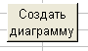
После написания программы мы уже можем строить диаграмму- для этого достаточно запустить макрос CreateChart(). Можно упростить этот процесс, поместив на текущий рабочий лист две кнопки: Создать диаграмму и Удалить диаграмму ( при этом следует воспользоваться средствами панели инструментов Формы, вызываемой с помощью команды Вид › Панели инструментов ›Формы). К кнопке Создать диаграмму

привяжем макрос CreateChart(), а к кнопке Удалить диаграмму - макрос deleteChart() (после написания кода оба эти макроса будут доступны в окне выбора макросов). Теперь для создания диаграмм достаточно будет нажать кнопку
– результат представлен на рисунке 16.
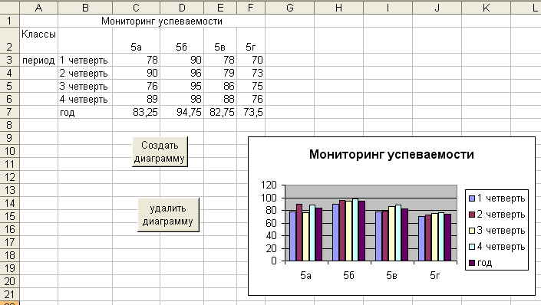

Рис. 16. Создание диаграммы одним нажатием кнопки

Для удаления построенной диаграммы с рабочего листа достаточно нажать кнопку
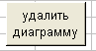
До этого мы рассматривали порядок сохранения диаграммы в отдельном файле с расширением GIF. Этот процесс также можно упростить.
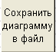
Для этого на текущем рабочем листе нужно с помощью панели инструментов Формы создать кнопку и привязать к этой кнопке макрос InteractiveSaveChart()( код которого приведён выше).
В результате при нажатии данной кнопки откроется окно, в котором по обычным правилам Windows следует указать путь и имя сохраняемого файла.
Не стоит забывать, что перед сохранением диаграммы её необходимо выделить

Занятие 17. Вывод списка диаграмм в отдельном окне

В процессе работы иногда бывает необходимо узнать, какие диаграммы содержит текущий рабочий лист или книга. Рассмотрим несколько макросов, позволяющих решить эту задачу.

Например, если нужно быстро узнать количество внедрённых диаграмм текущего рабочего листа, то можно воспользоваться таким макросом (Листинг 7.)

Листинг 7. Внедрённые диаграммы
Sub ShowSheetCharts()
Dim STRMessage As String '
Dim I as integer
'
For i=1 to ActiveSheet. ChartObjects.count
strMessage = strMessage & ActiveSheet. ChartObjects(i).Name _
& vbNewLine
Next i
‘
MsgBox strMessage
End Sub

После выполнения данного макроса на экране отобразится окно с перечнем имён внедрённых диаграмм активного рабочего листа.

Занятие 18. Вывод списка диаграмм в отдельном окне

Можно вывести список рабочих листов, содержащих обычные диаграммы ( вынесенные на отдельный рабочий лист). Пример макроса, позволяющего решить эту задачу, приведён в Листинге 8.

Листинг 8. Перечень рабочих листов, содержащих обычные диаграммы

Sub ShowCharts()
Dim crt As chart
Dim STRMessage As String '
‘Формирование списка диагшраммы
For Each crt in ActiveWorkbook. Charts
strMessage = strMessage & crt.Name _
& vbNewLine
Next
‘Отражение списка
MsgBox strMessage
End Sub

После применения данного макроса появится окно с перечнем рабочих листов текущей книги, содержащих диаграммы.

Занятие 19. Применение случайной цветовой палитры

Рассматриваемый в данном разделе вопрос носит чисто эргономический характер. С его помощью можно при работе с внедрёнными диаграммами применять совершенно случайные цвета заливки элементов диаграммы.

Для получения эффекта случайной цветовой палитры можно использовать следующий макрос (Листинг 9.)

Листинг 9. Случайная цветовая палитра

Sub RandomChartColors()
Dim intGradientStyle as Integer, intGradientVariant as Integer
Dim I as integer
‘Проверка, выделена ли диаграмма
If ActiveChart is Nothing then Exit sub
‘Изменение оформления всех категорий
For i=1 to ActiveChart.seriesCollection.count
With ActiveChart.SeriesCollection(i)
‘ Вид градиентной заливки (случайный)
intGradientStyle = Int(rnd*7)+1
If intGradientStyle = 6 then intGradientStyle = 1
If intGradientStyle = 7 then
intGradientVariant = Int(rnd*2)+1
else
intGradientVariant = Int(rnd*4)+1
end if
‘ применение градиента
.Fill.ForeColor.SchemeColor = Int (rnd*57) + 1
.Fill.BackColor.SchemeColor = Int (rnd*57) + 1
End With
Next i
End sub

Чтобы изменить цветовую палитру диаграммы, необходимо выделить её и запустить данный макрос.

Занятие 20. Применение случайной цветовой палитры

Предположим, что у нас есть таблица с исходными данными (рис.18), на основании которой нужно построить диаграмму.

Рис. 17. Исходные данные для построения диаграммы
Построить диаграмму и применить макрос для получения эффекта случайной цветовой палитры
Рис. 18. Изменение цвета диаграммы

Занятие 21. Эффект прозрачности диаграммы
С помощью данного макроса можно сделать так, что диаграмма будет прозрачной. Для этого можно применить, например, такой макрос (Листинг 10.)

Листинг.10. Эффект прозрачности диаграммы

Sub TransparentChart()
Dim shpShape as Shape
Dim dblColor as Double
Dim srSerie as Series
Dim intBorderLineStyle as Integer
Dim intBorderColorIndex as Integer
Dim intBorderWeight as Integer
‘Проверка есть ли выделенная диаграмма
If ActiveChart is Nothing then Exit sub
‘ Изменение отображения каждой категории
For Each srSerie in ActiveChart.SeriesCollection
If (srSerie. ChartType= xlColumnClustered or _
srSerie. ChartType= xlColumnStacked or _
srSerie. ChartType= xlColumnStacked100 or _
srSerie. ChartType= xlBarClustered or _
srSerie. ChartType= xlBarStacked or _
srSerie. ChartType= xlBarStacked100) Then
‘ Сохранение прежнего цвета категории
dblColor= srSerie.Interior.color
‘ Сохранение стиля линий
IntBorderLineStyle = srSerie.border.LineStyle
‘ Цвет границы
intBorderColorIndex = srSerie.Border.ColorIndex
‘ Толщина линий границы
intBorderWeight = srSerie.Border.Weight
‘ создание автофигуры
Set shpShape = ActiveSheet.Shapes.AddShape _
(msoShapeRectangle, 1, 1, 100, 100)
With shpShape
‘ Закрашиваем нужным цветом
.Fill.ForeColor.RGB = dblColor
‘ Делаем прозрачной
.fill.Transparency = 0.4
‘ Убираем линии
.Line.Visible = msoFalse
End With
‘ Копируем автофигуру в буфер обмена
shpShape.CopyPicture Appearance:=xlScreen, _
format:= xlPicture
‘ Вставляем автофигуру в изображения столбцов _
категории и настраиваем
With srSerie
‘ Собственно вставка
.Paste
‘ Возвращаем на место толщину линий
.Border.Weight= intBorderWeight
‘ Стиль линий
.Border.LineStyle= intBorderLineStyle
‘ Цвет границы
.Border.ColorIndex= intBorderColorIndex
End With
‘ Автофигура больше не нужна
shpShape.Delete
end if
next srSerie
end Sub

Занятие 22. Эффект прозрачности диаграммы
Задание
- Заполнить таблицу
- Применить Макрос прозрачности (Sub TransparentChart())
После применения данного макроса диаграмма станет прозрачной. Степень прозрачности указывается в строке .fill.Transparency = 0.4 – в данном примере равна 40%. (Рис. 19.)
Рис. 19. Прозрачность 40%

При необходимости данный параметр можно изменить по своему усмотрению. Например, на рисунке 20. представлена диаграмма, у которой прозрачность составляет 60% ( эта же диаграмма изображена на рис. 11 в непрозрачном виде).

Рис. 20
Данный макрос применяется к созданным ранее диаграммам.

Занятие 23. Создание подписей к данным диаграммы

Многим известно, что порядок добавления подписей на диаграммы оставляет желать лучшего. Рассмотрим прием, который позволяет быстро создать подписи к точкам диаграммы.
Диаграмма, а также исходные данный, на основании которых она построена, приведены на рис. 21.
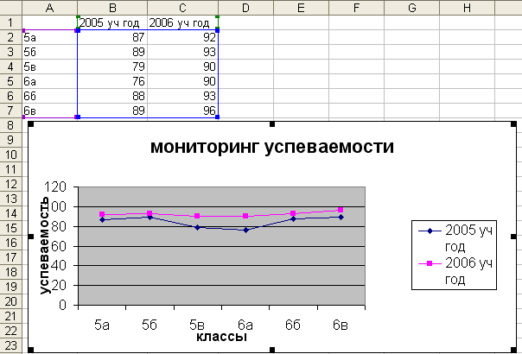
Для управления отображением подписями к точкам диаграммы нужно в стандартном модуле редактора VBA написать следующий код (Листинг 12.)

Рис. 21. Диаграмма без подписей

Листинг 12. Подписи к данным диаграммы

Sub ShowLabels()
Dim rgLabels as Range ‘Диапазон с подписями
Dim chrChart as Chart ‘Диаграмма
Dim intPoint as Integer ‘Тачка, для которой добавляется подпись
‘ Определение диаграммы
Set chrChart=ActiveSheet.ChartObjects(1).Chart
‘ Запрос на ввод диапазона с исходными данными
On error Resume Next
Set rgLabels=Application.InputBox _ (prompt:=«Укажите диапазон с подписями», Type:=8)
If rgLabels is Nothing Then Exit Sub
On error Goto 0
‘ Добавление подписей
ChrChart.SeriesCollection(1). ApplyDataLabels _ Type:=xlDataLabelsShowValue, _ AutoText:=True, _
LegendKey;=False
‘ Просмотр диапазона и назначение подписей
For intPoint = 1 to chrChart.SeriesCollection(1).Points.Count chrChart.SeriesCollection(1). _
Points(intPoint).DataLabel.Text=rgLabels(intPoint)
Next intPoint
End Sub
Sub DeleteLabels()
‘ Удаление подписей диаграммы
ActiveSheet.ChartObjects(1).Chart.SeriesCollection(1). _
HasDataLebels=False
End sub

Занятие 24. Создание подписей к данным диаграммы

В результате написания данного кода будут созданы два макроса: ShowLabels(для включения подписей) и DeleteLabels (для их выключения). После выполнения макроса ShowLabels откроется диалоговае окно, в котором нужно указать диапазон исходных данных для создания попписей.

На рис.22 показана диаграмма с подписями.

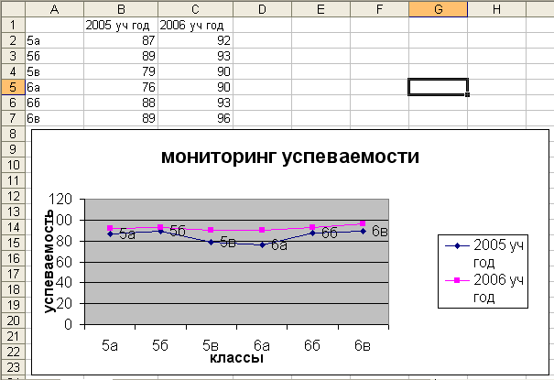

Рис. 22 Диаграмма с подписями
В данном случае в качестве исходных даны для создания подписей был использован диапазон А2:А7.

Занятие 25. Построение диаграммы на языке PASCAL

Построение графика функции x²+x+1
Задача:
Составить программу, которая строит график функции x²+x+1. Для обеспечения наглядности графика следует при его построении использовать специальный горизонтальный и вертикальный масштабы. Пример, показывающий, как должен выглядеть экран в результате работы данной программы, приведен на рис. 23
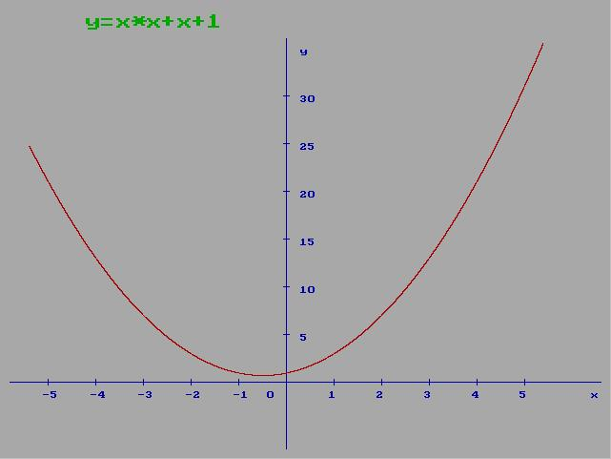
Результат работы программы, строящей график функции x²+x+1

Листинг программы:

Program z1;
uses Crt,Graph;
const
mtx=50; mty=10; xn=300; yn=400;
var
grad, grreg, i, m, n, g, v:integer;
x, y, x0, y0:real;
s:string;
begin
grad:=detect;
InitGraph(grad,grreg,'c:\tp\bgi');
SetBkColor(LightGray);
ClearDevice;
SetColor(Blue);
Line(10,yn,630,yn);
Line(xn,40,xn,470);
OuttextXY(xn+15,50,'Y');
OuttextXY(620,yn+10,'X');
OuttextXY(xn-20,yn+10,'0');
m:=trunc(540/mtx);
n:=trunc(340/mty);
For i:=1 to mdiv 2 do
begin
g:=i*mtx;
Line(xn+g,yn-3,xn+g,yn+3);
str(i,s);
OuttextXY(xn+g-5,yn+10,s);
Line(xn-g,yn-3,xn-g,yn+3);
str(-i,s);
OuttextXY(xn-g-5,yn+10,s);
end;
For i:=1 to n div 5 do
begin
v:=i*mty*5;
Line(xn-3,yn-v,xn+3,yn-v);
str(i*5,s);
OuttextXY(xn+15,yn-v,s);
end;
SetTextStyle(defaultfont,horizdir,2);
SetColor(green);
OuttextXY(90,15,'График функции y=x*x+x+1');
x0:=-270;
Repeat
x:=x0/mtx;
y:=x*x+x+1;
y0:=y*mty;
PutPixel(xn+trunc(x0),yn-trunc(y0),red);
x0:=x0+0.01
until x0>270;
Readln;
Closegraph
end.

Занятие 26. Построение диаграммы на языке PASCAL

Построение графика функции 4x²+sinx+7

Задание для самостоятельной работы

Построить график функции 4x²+sinx+7

Занятие 27. Построение объемной гистограммы
Задача:
Составить программу, которая строит гистограмму, отражающую результаты сдачи сессии студенческой группой, но столбцы гистограммы должны быть не плоскими, а объемными. Пример, показывающий, как может выглядеть такая диаграмма, приведен на рис. 24

Листинг программы:
Program z2;
uses Crt,Graph;
const
x=50; y=450;
var
x1,y1,grdr,grmd,dv,tr,hor,otl:integer;
Procedure stold(c,k:integer; s:string; var x1,y1:integer);
{данная процедура для каждой категории студентов строит столбец в
диаграмме и добавляет соответствующую запись в легенду}
begin
SetColor(white);
SetFillyStyle(solidfill,c);
Bar3/d(x1+30,y-k*20,x1+50,y-1,20,true);
FloodFill(x1+55,y-20,white);
FloodFill(x1+40,y-k*20-5,white);
x1:=x1+50;
Bar3D(400,y1,400,y1+15,10,true);
FloodFill(422,y1+5,white);
FloodFill(420,y1-5,white);
SetColor(lighgray);
OuttextXY(460,y1+5,s);
y1:=y1+30;
end;
begin
ClrScr;
Writeln('Программа построения объемной гистограммы');
Writeln('успеваемости группы студентов');
Writeln('по итогам экзаменационной сессии');
Writeln;
Writeln('Введите количество двоечников');
Readln(dv);
Writeln;
Writeln('Введите количество троечников');
Readln(tr);
Writeln;
Writeln('Введите количество хорошистов');
Readln(hor);
Writeln;
Writeln('Введите количество отличников');
Readln(otl);
Writeln;
Writeln('Для построения диаграммы нажмите "Enter"');
Readln;
grdr:=detect;
InitGraph(grdr,grmd,'c:\tp\bgi');
x1:=x; y1:=200;
SetColor(lightgray);
Line(x,y,x+225,y);
Line(x,125,x,y);
Line(x,y,x+150,y-150);
OuttextXY(25,85,'количество');
OuttextXY(25,100,'студентов');
OuttextXY(x-20,y,'0');
Line(x-3,y-100,x+3,y-100);
OuttextXY(x-20,y-100,'5');
Line(x-3,y-200,x+3,y-200);
OuttextXY(x-20,y-200,'10');
Line(x-3,y-300,x+3,y-300);
OuttextXY(x-20,y-300,'15');
SetColor(white);
stolb(brown,dv,'двоечники',x1,y1);
stolb(magenta,tr,'троечники',x1,y1);
stolb(green,hor,'хорошисты',x1,y1);
stolb(lighred,otl,'отличники',x1,y1);
SetTextStyle(defaultfont,horizdir,2);
SetColor(cyan);
OuttextXY(100,10,'Диаграмма успеваемости группы');
OuttextXY(100,30,'по итогам сессии');
Readln;
Closegraph
end.
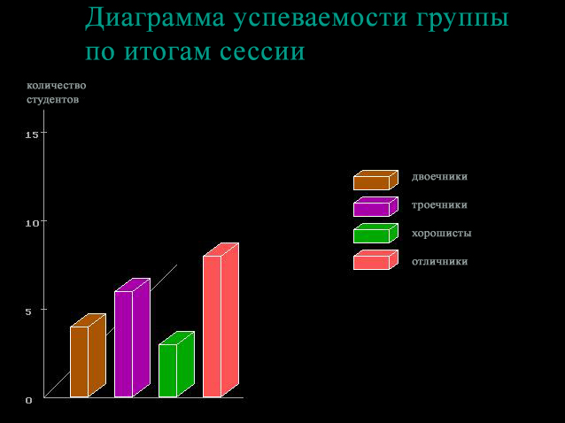 Рис.24
Результат работы программы, построения трехмерной гистограммы успеваемости группы студентов по итогам сессии.

Занятие 28. Построение объемной гистограммы
Задание для самостоятельной работы

Составить программу, которая строит гистограмму, отражающую результаты сдачи ЕГЭ по математике учениками 11 класса. Изменить цвета диаграммы из предыдущего занятия.

Занятие 29. Построение круговой диаграммы
Задание:
Составить программу, которая использует такие же исходные данные, что и предыдущая, но результаты отображает не в виде гистограммы, а в виде круговой диаграммы, в которой угловая величина каждого сектора соответствует проценту студентов группы, получивших ту или иную оценку. На каждом из секторов круговой диаграммы должна быть выведена надпись, показывающая процент соответствующей категории студентов (двоечников, троечников, хорошистов и отличников) по отношению к их общему количеству. Справа от диаграммы следует разместить легенду. Ввод данных производится в текстовом режиме, а построение самой диаграммы – в графическом. Пример, показывающий, как должна выглядеть круговая диаграмма, приведена на рис. 25
Листинг программы:
Program z3;
uses Crt,Graph;
var
grdr,grmd,dv,tr,hor,otl,sum,ugol,y:integer;
{dv - количество двоечников, tr - троечников, hot - хорошистов, otl - отличников, sum - общее количество учеников, закончивших полугодие, ugol - выраженный в градусах угол между начальным радиусом диаграммы и радиусом, ограничивающим предыдущий сектор, y - вертикальная координата левого верхнего угла прямоугольника в легенде}
Procedure sektor(c,k:integer; s:string; var ugol,y:integer);
{sektor - процедура, которая рисует на круговой диаграмме сектор, соответствующий данной категории учеников, создает на этом секторе надпись, показывающую процент данной категории учеников по отношению к их общему количеству, а также добавляет соответствующую строку в легенду
c - цвет, который закрашивает текущий сектор,
k - количество учеников, относящихся к данной категории
s - название категории}
var
delta,xp.yp:integer;
pr,q,radian:real;
proc:string;
{delta - выраженный в градусах угол между начальным и конечным радиусами текущего сектора,
q - доля учеников, относящихся к данной категории
pr - та же доля, выраженная в процентах
proc - процент учеников, преобразованный в текстовую величину,
radian - угловая координата надписи на диаграмме, выраженная в радианах
xp - горизонтальная координата начала надписи на диаграмме,
yp - вертикальная координата начала надписи на диаграмме}
begin
q:=k/sum;
delta:=round(q*360);
If (ugol+delta)>360 tnen delta:=delta-1;
SetFillStyle(solidfill,c);
Pieslice(200,300,ugol,ugol+delta,120);
Bar(400,y,440,y+20);
OuttextXY(450,y+5,s);
pr:=100*q;
str(pr:4:1,proc);
radian:=(ugol+delta/2)*pi/180;
xp:=round(200+cos(radian)*75);
yp:=round(300-sin(radian)*75);
OuttextXY(xp,yp,proc+'%');
ugol:=ugol+delta;
y:=y+30;
end;
begin
ClrScr;
Writeln('Программа построения круговой диаграммы');
Writeln('успеваемости школьников’);
Writeln('по итогам полугодия');
Writeln;
Writeln('Введите количество двоечников');
Readln(dv);
Writeln;
Writeln('Введите количество троечников');
Readln(tr);
Writeln;
Writeln('Введите количество хорошистов');
Readln(hor);
Writeln;
Writeln('Введите количество отличников');
Readln(otl);
sum:=dv+tr+hor+otl;
Writeln;
Writeln('Для построния диаграммы нажмите "Enter"');
Readln;
grdr:=detect;
InitGraph(grdr,grmd,'c:\tp\');
y:=200; ugol:=0;
Circle(200,300,120);
sektor(brown,dv,'двоечники',ugol,y);
sektor(magenta,tr,'троечники',ugol,y);
sektor(green,hor,'хорошисты',ugol,y);
sektor(lightred,otl,'отличники',ugol,y);
SetTextStyle(defaultfont,horizdir,2);
SetColor(cyan);
OuttextXY(100,15,'Круговая диаграмма');
OuttextXY(100,35,'успеваемости школьников');
OuttextXY(100,55,'по результатам полугодия);
Readln;
CloseGraph
end.
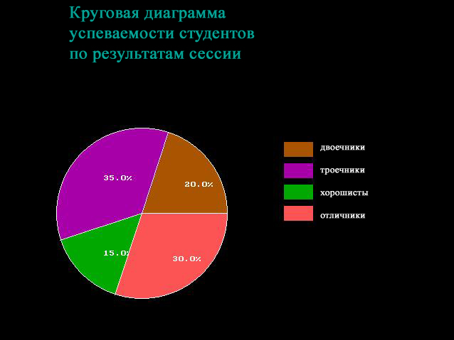 Рис. 25
Результат работы программы, построения круговой диаграммы успеваемости группы студентов по итогам сессии.

Занятие 30. Построение круговой диаграммы успеваемости студентов
Изменить диаграмму, созданную на прошлом занятии так, чтобы увидеть результат сдачи Государственного экзамена выпускниками ВУЗа

Занятие 31. Построение гистограммы успеваемости группы студентов

Задание:
Составить программу, которая запрашивает пользователя о результатах сдачи экзамена группой студентов и затем изображает эти результаты в виде гистограммы (столбчатой диаграммы). Всего данная гистограмма должна включать в себя четыре столбца, высота каждого из которых должна соответствовать количеству студентов, сдавших экзамены на следующие оценки: неудовлетворительно, удовлетворительно, хорошо и отлично. Слева от диаграммы следует изобразить координатную ось, которая показывает масштаб изображения. Справа от гистограммы следует разместить легенду, то есть информацию об используемых в диаграмме условных обозначениях. Ввод данных производится в текстовом режиме, а построение самой диаграммы – в графическом. Пример, показывающий как должна выглядеть гистограмма, приведен на рис. 26
Program z4;
uses Crt,Graph;
const
x=50; y=450;
{x и y - горизонтальная и вертикальная графические координаты левого
нижнего угла гистограммы}
var
x1,y1,grdr,grmd,dv,tr,hor,otl:integer;
{dv - количество двоечников, tr - троечников, hor - хорошистов, otl
- отличников}
Procedure stolb(c,k:integer; s:string; var x1,y1:integer);
{данная процедура для каждой категории студентов строит столбец в
диаграмме и добавляет соответствующую запись в легенду;
c - цвет текущего стобца,
k - количество студентов, относящихся к текущей категории,
s - переменная, содержащая текст записи, которая заносится в
легенду,
x1 - горизонтальная координата правой границы предыдущего столбца,
y1 - верхняя граниа текущей записи в легенде}
begin
SetFillyStyle(solidfill,c);
Bar(x1+30,y-k*20,x1+50,y-1);
x1:=x1+50;
Bar(400,y1,440,y1+15);
OuttextXY(450,y1+5,s);
y1:=y1+30;
end;
begin
ClrScr;
Writeln('Программа построения круговой диаграммы');
Writeln('успеваемости группы студентов');
Writeln('по итогам экзаменационной сессии');
Writeln;
Writeln('Введите количество двоечников');
Readln(dv);
Writeln;
Writeln('Введите количество троечников');
Readln(tr);
Writeln;
Writeln('Введите количество хорошистов');
Readln(hor);
Writeln;
Writeln('Введите количество отличников');
Readln(otl);
sum:=dv+tr+hor+otl;
Writeln;
Writeln('Для построния диаграммы нажмите "Enter"');
Readln;
grdr:=detect;
InitGraph(grdr,grmd,'c:\tp\bgi');
x1:=x; y1:=200;
Line(x,y,x+225,y);
Line(x,125,x,y);
OuttextXY(25,85,'количество');
OuttextXY(25,100,'студентов');
OuttextXY(x-20,y,'0');
Line(x-3,y-100,x+3,y-100);
OuttextXY(x-20,y-100,'5');
Line(x-3,y-200,x+3,y-200);
OuttextXY(x-20,y-200,'10');
Line(x-3,y-300,x+3,y-300);
OuttextXY(x-20,y-300,'15');
stolb(yellow,dv,'двоечники',x1,y1);
stolb(magenta,tr,'троечники',x1,y1);
stolb(green,hor,'хорошисты',x1,y1);
stolb(lighred,otl,'отличники',x1,y1);
SetTextStyle(defaultfont,horizdir,2);
SetColor(cyan);
OuttextXY(100,10,'Диаграмма успеваемости группы');
OuttextXY(100,30,'по итогам сессии');
Readln;
Closegraph
end.
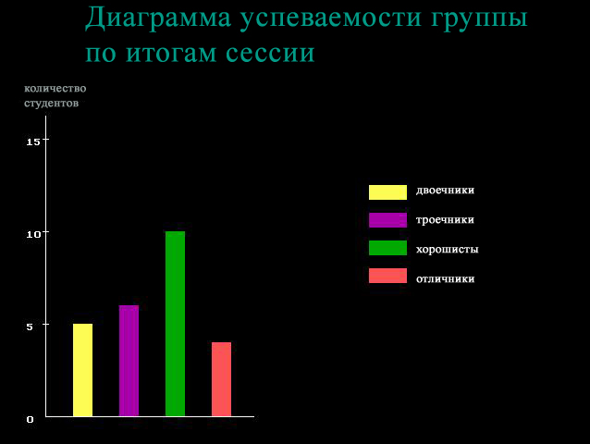 Рис. 26
Результат программы, строящей гистограмму успеваемости студенческой группы

Занятие 32. Построение гистограммы

Задание для самостоятельной работы

Составить программу, которая запрашивает пользователя о результатах контрольной работы учащихся 11 класса и затем изображает эти результаты в виде гистограммы (столбчатой диаграммы). Всего данная гистограмма должна включать в себя четыре столбца, высота каждого из которых должна соответствовать количеству учащихся, написавших контрольную на следующие оценки: неудовлетворительно, удовлетворительно, хорошо и отлично. Слева от диаграммы следует изобразить координатную ось, которая показывает масштаб изображения. Справа от гистограммы следует разместить легенду, то есть информацию об используемых в диаграмме условных обозначениях. Ввод данных производится в текстовом режиме, а построение самой диаграммы – в графическом.

Занятие 33. Работа над проектом

Задание

По данным таблицы построить диаграммы в 3 приложениях (Word, Excel, Pascal)

Ведомость сдачи экзамена по русскому языку

кол-во учащихся | «2» | «3» | «4» | «5»
25 | 2 | 6 | 15 | 2

Занятие 34. Защита проекта
Протокол защиты компьютерных проектов

№ | Фамилия, Имя | Самооценка | Оценка жюри | Оценка учителя
1
2
3
4
5
6

Использованная литература

- Информатика. 10-11 класс. \Под ред. Н.В.Макаровой. – СПб: Издательство «Питер», 2000.
- Информатика. Приложение к газете «Первое сентября» № 1, 2005 год.
- Excel . А. Гладкий. Питер 2006 г.
- Информатика и информационные технологии 10-11. Н. Угринович, Москва 2002 г.
- Microsoft Office 2000. Эком. Москва 2002 г.
- Turbo Pascal 7.0 Изучаем на примерах. В.М Пестриков, А.Н. Мослобоев. Н и Т, Санкт – Петербург. 2004 г.
- Ефимова О., Морозов В., Шафрин Ю. Курс компьютерной технологии. – МС.: АБФ, 2000.

© Элективный курс
Визуализация числовых данных. Эксперименты с диаграммами

10-11 классы

© Составитель: Игошина М.Н.






¹В системе управления базами данных Microsoft Access макросом называется один из объектов базы данных, позволяющих выполнить несколько команд, вызвав всего одну. По смыслу это аналогично макросу в текстовом редакторе Microsoft Word – см. далее по тексту статьи.
²Можно использовать и оба метода сразу: записать часть шагов, а затем расширить макрос с помощью программного кода. Естественно, это можно сделать, владея языком программирования VBA. ?
³Действия, которые необходимо выполнить в противоположном случае, будут описаны ниже.
⁴Речь идет о сочетании клавиш Ctrl или Alt с одной из буквенных или цифровых клавиш.?

